Практическая работа №6
Тема: Разработка справочной системы
Тема курсовой работы: Разработка системы управления центром языкового обучения.
Автор: Чернобай Арсений.

Цель: Научиться разрабатывать справочный материал к программе.
Адресат | Средство справки | Где реализовано в проекте
Пользователь — в момент работы | Всплывающие подсказки (ToolTip), подсказки в пустых полях (PlaceholderText), значки и сообщения об ошибках (ErrorProvider), контекстная справка по клавише F1 (HelpProvider) | В клиентском приложении LanguageSchool (форма Form1.cs, метод SetupHelp() — настройка подсказок для кнопок, таблицы и полей ввода «Язык», «Имя преподавателя», «Средний бал», «Ссылка», а также метод ShowFieldErrors() для вывода ошибок валидации).
Пользователь — при освоении программы | Руководство пользователя (HTML-страница) и информационное окно «О программе» | В проекте LanguageSchool: файл Help\index.html с инструкциями и таблицей ошибок, а также верхнее меню MenuStrip на Form1 («Справка → Руководство пользователя» и «Справка → О программе», обработчики userGuideMenuItem_Click и aboutMenuItem_Click).
Разработчик клиента (стороннего ПО) | XML-комментарии в коде API и интерактивная документация Swagger UI | В серверном проекте LanguageLearnApi: XML-комментарии (<summary>, <param>, <response>) в контроллере GroupsController.cs и моделях данных, подключённые к генератору Swagger в Program.cs (доступно по адресу /swagger).
Разработчик проекта (сопровождение) | Документация репозитория в формате Markdown | В корневом каталоге решения/репозитория: файл README.md с описанием архитектуры проекта, инструкцией по запуску, таблицей эндпоинтов API и ссылкой на руководство пользователя
Задание 1.
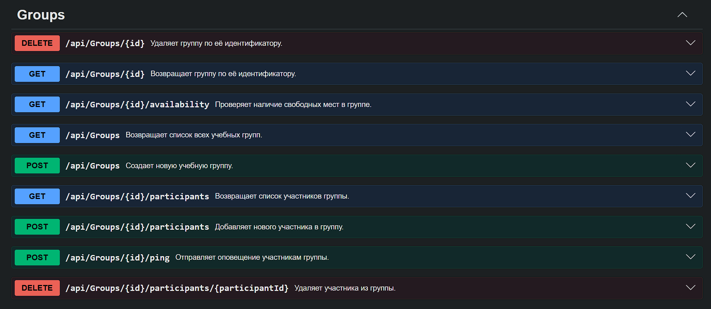
Пояснения:
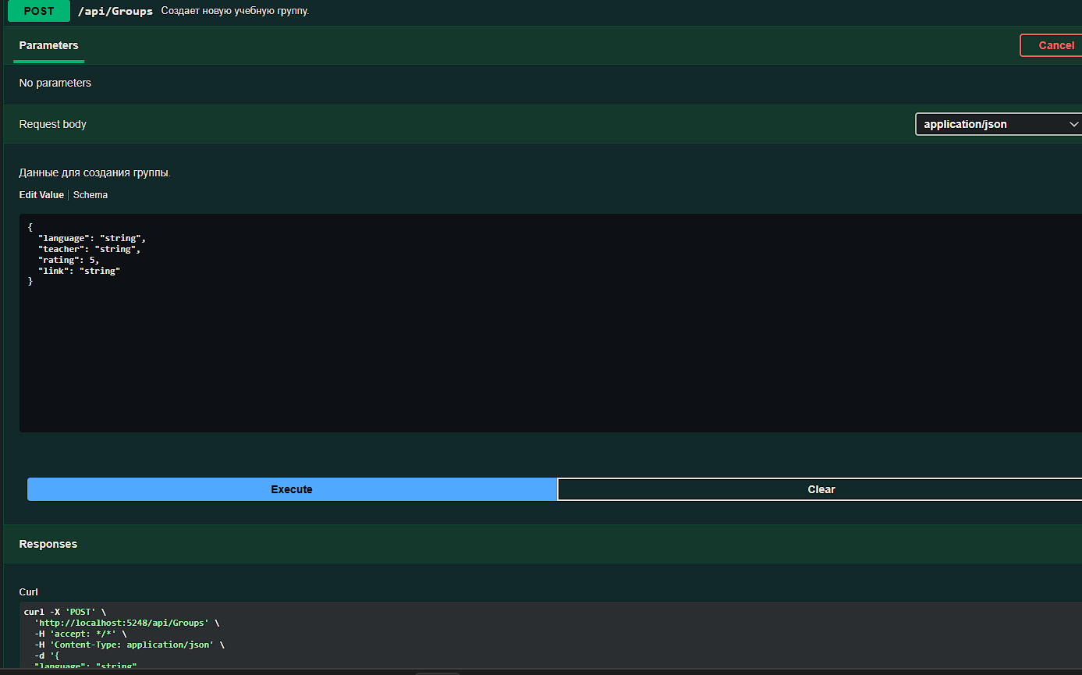
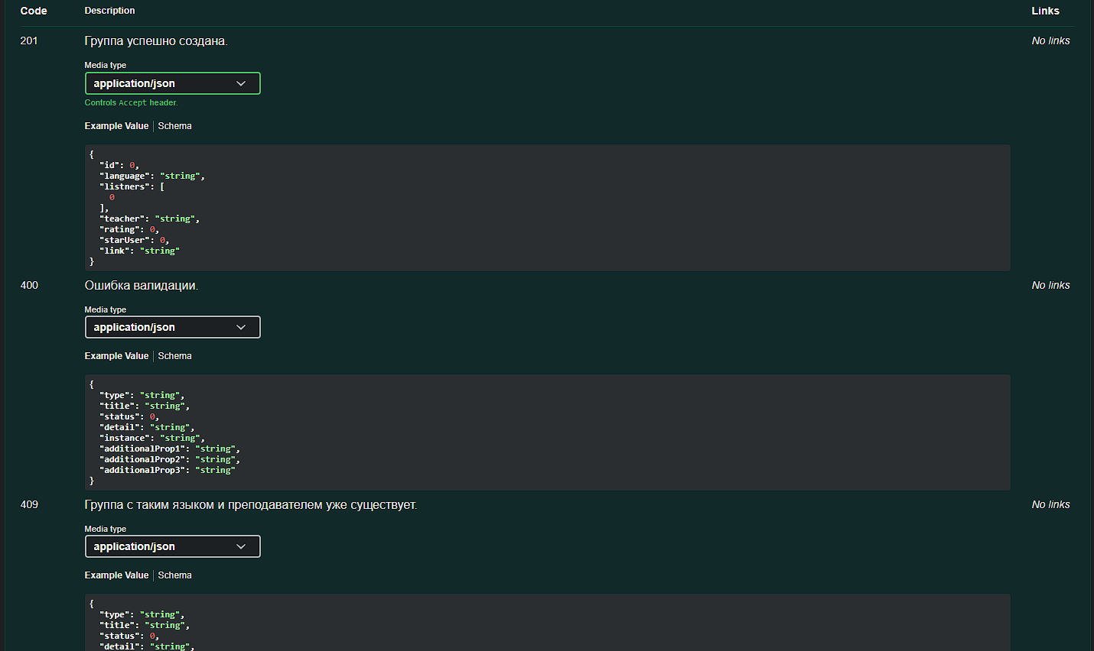
Задания 2-3:
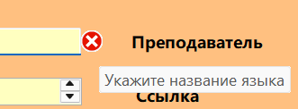

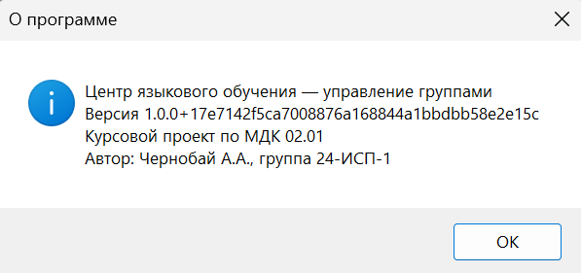

Задание 4:
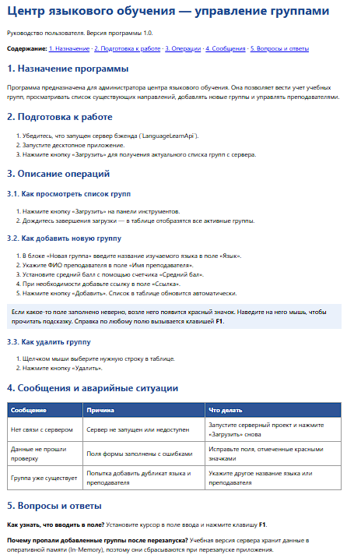
Задание 5:
README:
# Система управления центром языкового обучения

Курсовой проект по МДК 02.01 «Технология разработки программного обеспечения».
**Автор:** Чернобай А.А., группа 24-ИСП-1.

Клиент-серверное приложение для автоматизации работы учебного центра иностранных языков. Веб-сервер на ASP.NET Core Web API управляет данными учебных групп, а десктопное приложение на Windows Forms предоставляет графический интерфейс администратора.

## Состав решения

| Проект | Назначение |
|---|---|
| `LanguageLearnApi` | Серверная часть (Web API на ASP.NET Core) |
| `LanguageSchool` | Клиентское десктопное приложение (Windows Forms) |

## Требования

- .NET 8 SDK или новее
- Visual Studio 2022 с установленными компонентами «Разработка классических приложений .NET» и «ASP.NET и разработка веб-приложений»

## Как запустить

1. Откройте файл решения (`.sln`) в Visual Studio.
2. В свойствах решения настройте совместный запуск проектов (**Несколько запускаемых проектов**): установите действие **Запустить** для `LanguageLearnApi` (первым) и `LanguageSchool` (вторым).
3. Нажмите **F5**. Интерактивная документация API откроется по адресу `http://localhost:5000/swagger` (или на порту, указанном в `launchSettings.json`).

## Адреса API

| Метод | Адрес | Описание |
|---|---|---|
| `GET` | `/api/groups` | Получить список всех учебных групп |
| `GET` | `/api/groups/{id}` | Получить информацию о группе по её ID |
| `POST` | `/api/groups` | Добавить новую учебную группу |
| `DELETE` | `/api/groups/{id}` | Удалить учебную группу |

## Справка для пользователя

Руководство пользователя находится в файле `LanguageSchool/Help/index.html` и открывается напрямую из клиентского приложения через верхнее меню **«Справка → Руководство пользователя»**. Контекстная справка по полям ввода вызывается клавишей **F1**.

Цель: Научились разрабатывать справочный материал к программе.

